美國的地震應變要領
地震應變：
一、在高層建築物，在桌子旁邊時，應躲於桌下，並抓住桌腳，不在桌子旁邊時，應立即躲在牆邊，雙手抱頭，留在戶內。
二、在戶外，立即跑到空曠處，並遠離招牌、樹木、建築物、電線及電桿或路燈。
三、在靠建築物的人行道上，應立即進入騎樓，以免掉落之磚塊、玻璃、碎片砸傷（靠建築物的人行道上）。
四、開車中，（車速漸漸減速、方向灯、靠邊）立刻停靠路邊，並避開天橋、電線、加油站、大樓。
五、在人潮擁擠處或公共場所，不可湧向出口，立即避開會掉落之展示架及物品。
六、坐在輪椅上，移到有掩護的位置，並輪椅固定，雙手抱頭。
七、在廚房要遠離冰箱，懸吊式櫥櫃，並防止櫥櫃內物品掉落。
八、在體育館或戲院，留在位子上，並雙手抱頭，直到搖晃結束。

地震後之迅速檢核表：
一、檢查傷亡情形，給予必要的救護。
二、保持冷靜並援助他人（災害應變守則7：2：1）。
三、防止碎玻璃的傷害（球鞋、布鞋，晚上睡覺床下或附近一定要放一雙，不可打赤腳逃生；遇火災時）。
四、檢查爐火，採取適當的措施及保護（平時要有瓦斯使用安全守則觀念：人離火滅）。
五、檢查瓦斯、水、電，若有損害、請關閉。如果瓦斯洩漏，不能使用火柴、手電筒、電源開關。打開窗戶、離開建築物並通報瓦斯公司。
六、將所有話筒掛回電話，並於緊急狀況時才使用電話（平時應1991報平安留言平台）。
七、收聽電視台或電台之緊急廣播，不要聽信謠言。
八、遠離受損建築物（瓦斯、加油站、危險場所、海邊）。

平時準備：緊急逃生包（客廳、居室靠門、睡覺、一人一包。車上、辦公室準備基本型）、居室安全點、屋外集合點、逃生路線、緊急避難所位置（有提供支援、醫護、交通、保護等）。全家（親友）都知道，事先約定（公告）。

【地震特輯】“生命三角”救生法不可信！
秋秋 發表於 2011-03-13 12:05:56
接連發生的雲南盈江、日本本州海域大地震又一次將人們的目光聚焦到了地震。 如何在地震中自救再次成為了大家關注的話題。 “生命三角求生法”也再次流傳。 在地震中尋找“生命三角”真的是合理有效的做法嗎？
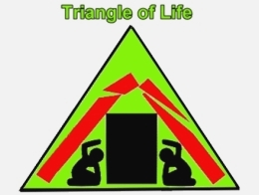
流言： 地震來時躲在“生命三角”內存活機會最大！當建築物倒塌落在物體或家具上的屋頂重力會撞擊到這些物體，使靠近它們的地方留下一個空間。 這個空間就是“生命三角”。 物體越大，越堅固，它被擠壓的餘地就越小。 而物體被擠壓得越小，這個空間就越大，於是利用這個空間的人免於傷的可能性就越大。
來源： 2004年，一封宣傳地震“生命三角求生法”的郵件開始在互聯網上流傳。 該方法的倡導者、加拿大人庫普（Doug Copp）號稱“全世界最有經驗的救援隊隊長”。 該理論聲稱：地震來時，要在能形成三角形空間的位置躲藏，“生命三角”由此得名。 如果地震發生時在床上的則要翻身下床，如果可能還要盡量接近外牆，伺機逃出。 同理，在車裡的人要立刻出去坐在或趴在車邊。 1996年，庫普在土耳其嘗試驗證這一理論。 他的團隊將20具人模型分別放置於一座樓內的桌子底下和旁邊，接著炸毀了那座樓房。 現場清理報告指出，桌子底下的10具模型均被掉下的房頂“砸死”，而旁邊10具則全數“生還”。 [2]這個過程還被拍攝成名為“生命三角”（Triangle of Life）的紀錄片[3]。 庫普還批判了各國地震救援機構推行的傳統避難方式。
這些言論很快受到了來自各方的批評。 美國紅十字會、加州州長緊急服務辦公室和地震專家紛紛發文，對“生命三角”的不合理性進行論證和聲討。 [1]
2008年汶川大地震之後，庫普的“生命三角救生法”又以各種形式在中文互聯網上廣泛傳播。 對此，當年在美國參與論戰的專家再次強調：“我們四年前的反駁直到今天仍然適用。”[1]近日，隨著雲南盈江、日本本州海域接連發生地震，關於“生命三角”的信息又開始在論壇、微博上傳播開來。
真相：

可遇不可求的“生命三角”
不過，庫普和他的小組所做的“實驗”根本不能算是對地震的研究。 曾對1999年土耳其7.8級大地震進行詳細調研的抗震減災專家佩特（Marla Petal）指出了庫普犯下來一個嚴重錯誤：將炸藥爆破導致的房屋倒塌等同於地震中可能出現的房屋倒塌。 庫普將炸藥置於承重柱內部，爆破時柱子一折房頂就會像一張大餅一樣平塌（pancake collapse）下來。 但真正的地震給房屋造成的破壞卻並非如此。 [4]
地質學家和抗震工程學家告訴我們，房屋受到地震波襲擊時，可能發生各個方向上的平晃。 坍塌也分成房頂平塌、牆體外倒、牆體內倒和房頂M形向下彎折幾種。 所以，儘管觀察地震造成的廢墟，我們可以發現在一些位置上確實存在類似的“三角空間”。 不過，在地震發生時，人們無法預先知道地震的方式、倒塌發生的方向，也就無法知道什麼地方會有所謂的三角“求生空間”。
強調“生命三角”可能帶來的一個顯而易見的問題是，原本你指望用來支撐“三角”的支撐物很快就倒下了。 在一次日本利用振動台進行的地震模擬實驗中，佩特博士就看到一台巨大的冰箱劃過整間房屋，在翻了幾個跟斗之後將實驗中的“兒童”擠扁。 同樣，你或許從網上看到地震過後汽車旁形成“生命三角”的照片，也許覺得沉重的汽車會一直呆在原地。 可實際上，汽車在地震中很容易被掀起來甚至翻倒，但你頭上卻未必有危險的高架路面。 [1]

地震口訣：伏地、遮擋、手抓牢（Drop，cover and hold on）
美國紅十字會災難教育部前總管羅伯茨（Rocky Lopes）強調，根據對加州地震生還者所作的綜合統計，地震最危險的傷害因素並非轟然塌下的屋頂，而是四處亂飛的家甚和碎玻璃。 “伏地、遮擋、手抓牢”（Drop，cover and hold on）的地震口訣正是針對這個。 這個口訣教導大家，在地震來臨時要趕緊鑽到桌子下邊或用靠墊摀住最脆弱的頭部，手牢牢抓住桌子腿並做好桌子大幅度移動的準備。
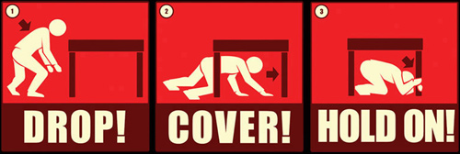
此外，在地震中，人很難移動位置。 移動的距離越遠、時間越長，在這途中受到各種雜物襲擊的危險性也會大大增加。 在美國地震最頻繁的地區加州開展的公共健康調查顯示，在地震中，人們跑來跑去找地方躲或者猶豫不決，確實會大大增加被飛在空中的東西打中的概率。 這也許恰好可以解釋佩特從加州和土耳其地震中得到的令人費解的統計結果——對地震發生時正躺在床上的人來說，躺著不動者受到傷害的概率要小於翻身下床者。 [1]
值得一提的是，庫普在宣傳其“生命三角救生法”時，指責“伏地、遮擋、手抓牢”的口訣是“殺人的方法”。 他的觀點建立在極端設定的基礎上：1、在地震中房屋必定倒塌；2、房屋的倒塌必定導致裡面的家具完全被砸碎。
不過，不是每棟建築都會在地震中倒塌，也不是每一場造成傷亡的地震都會導致房屋的嚴重倒塌。 但幾乎​​所有會造成人員傷亡的地震中，都肯定會出現家甚、碎玻璃亂飛的情況。 它們帶來的傷害常常是致命的。
即便是發生了房屋倒塌這樣的嚴重情況，“伏地、遮擋、手抓牢”同樣是有意義的。 地震救援專家發現即使房屋倒塌了，桌子之類的家具也常常能為人們提供保護。 [5]而隨抗震減災工作的開展，“中國近年修建的七層以下居民樓採用現澆鋼筋混凝土的磚混結構，更高的則採取框架結構，也是現澆的，這些房屋的屋頂不會掉下來。”[1]“伏地、遮擋、手抓牢”口決在這種情況下會更加有效。
伊朗國際地震工程學和地震學研究院的Mohammadreza MAHDAVIFAR博士2009年發表的論文則比較了“伏地、遮擋、手抓牢”和“生命三角”這兩種方法的優劣。 研究的結論仍然是“伏地、遮擋、手抓牢”口訣是更好的選擇。 [6]

“英雄”還是“投機主義者”？
“生命三角救生法”的倡導人庫普自詡是全世界最有經驗的救援隊“美國國際救援隊”隊長。 不過，這個名字很唬人的機構只是他創建的一家公司，並不隸屬於美國政府或是其他的機構。 [7]雖然他自稱曾任聯合國減災小組編號為UNX051的專家，但曾指導過聯合國的全球減災十年計劃（International Decade for Natural Disaster Reduction ，IDNDR）的菲利普•伯樂（Philippe Boulle）說，庫普提及的編號其實只是聯合國曾經使用過的電子郵箱地址。 [8]庫普聲稱曾經搜索過894處大樓廢墟，救出了超過12萬人，在委內瑞拉為數百名兒童治皮膚病，拯救印度人民於瘟疫的水深火熱，在世貿中心倒塌救援中中毒，並因此從“ 9•11”受害者基金獲得了64.9萬的補償……然而美國司法部發現他在“9•11事件”中並沒有做什麼救援工作，也並沒有像他聲稱的那樣受到了嚴重的傷害，並因此對他展開調查和訴訟。 [9]按照他提供的網站也沒有找到可求證的獲救者信息。[1]種種跡象表明，這位“英雄”更像是一個投機主義者。
結論：謠言破解。“生命三角救生法”所教導的“在地震來時，要到桌子、冰箱、沙發，甚至報紙堆旁蹲下”的做法是不正確的。 你無法預知所謂的“生命三角”在哪裡，而在“生命三角”形成之前，你可能早就先被飛來的各種雜物打傷。
參考資料：
[1] 科學松鼠會：尋找地震中的避難港
[2] Snopes_ Triangle of Life
[3] Video: Triangle of Life
[4] THE NEED FOR AN EVIDENCE-BASIS FOR EARTHQUAKE SURVIVAL TIPS
[5] Protect Yourself During an Earthquake...Drop, Cover, and Hold On!
[6] Appropriate and Correct Reactions during Earthquakes: “Drop, Cover and Hold on” or “Triangle of Life”; Mahdavifar, M., Izadkhah, YO, Heshmati, V. ; Journal of Seismology and Earthquake Engineering, SPRING 2009; 11 (1):42-48.
[7] American Red Cross response to "Triangle of Life" by Doug Copp
[8] 'Knucklehead' or Hero?
[9] The Triangle of Life Myth
閱讀更多【地震特輯】內容
磁鐵能預報地震嗎？
月球“近地點”將引發超級強震？
海嘯如何席捲整個太平洋？
動物真能預報地震嗎？
科學美國人：怎麼冷卻核反應堆？
地球自轉為何減少1.6微秒？
BBC：日本核電站爆炸現狀
日本核危機第一手資料
日本部分地區地震前後對比圖

林專門委員：

堅固的掩蔽物旁邊，就會形成「黃金三角的避難空間」嗎？
地震時會造成傷害的不是只有倒塌，還有掉落、位移、隆起。
當地震造成地面隆起時，剛好隆起的位置位在堅固掩蔽體旁，「黃金三角避難空間」就不見了，此時躲在這個掩蔽體旁邊，很有可能被翻覆的重物壓到，傷亡的機率就會很大。

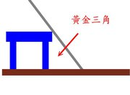
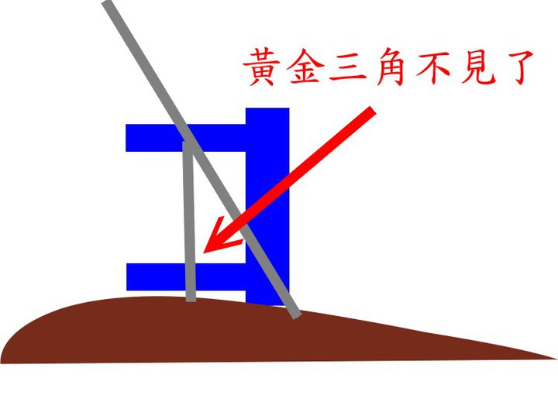

移位也會造成同樣的現象，這些重物有可能移位，將你推擠至另外一側，將人夾在牆壁及重物中間，「黃金三角避難空間」也不見了。

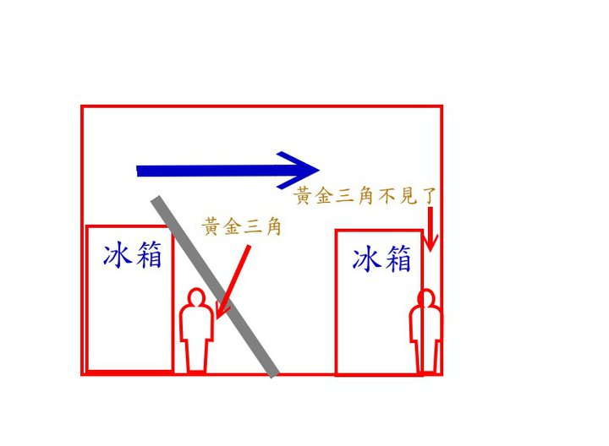
另外躲在桌子底下，如果會被壓死，代表桌子垮了，躲在桌子旁邊一樣會被壓死，根本不會形成所謂的「黃金三角避難空間」。
綜上所述，地震時，根本沒有一定會形成所謂「黃金三角避難空間」的地點，所以桌子旁邊及桌子底下，還是建議躲在桌子底下，一來可以避免被掉落物打到、二來不會被翻覆的桌子押到、三來不會被移位的桌子夾到。但是玻璃桌面底下不適合躲藏，因為沒有保護效果，還會被破碎的玻璃割傷。
表單的頂端
讚 · · 分享

18 個人都說讚。


李煜翔 個人覺得，災難應變應該要算是實證科學一環，應該沒有絕對的道理。阪神大地震有一個畫面顯示，室內物品滑動很厲害，如果依照黃金三角原理，一定會被壓死；但是這次大地震的畫面，超商也只有貨品掉落，並未見到位移。原因很簡單，因為自從上次地震，很多日系家具或廚具，都改進他們的五金跟零件，門不會任意開啟、東西不會輕易掉落、貨價也不會任意位移，這樣的話，就會有黃金三角產生。不知道這樣說是不是可以接受？
15 小時前 · 讚 · 1 人

林金宏
我贊成地震時有各種可能，但是黃金三角當初的實驗是利用炸藥直接爆破柱子，這在真實地震不容易發生，因為建築物通常是柱子最堅固，所謂結構上注重「強柱弱樑」，地震時不會只有柱子被破壞，導致樓面倒塌之情形，形成所謂三角避難空間，所以在一個錯誤的實驗基礎下所歸納出之結論也是錯的。
另外在地震的防護中，不是只考慮房屋天花板倒塌，根據調查最容易造成傷亡的原因是被掉落物砸到，會掉落的物品不只是貨架上或櫃子裡的物品，天花板的水泥塊、破碎的玻璃等都會掉落並造成傷害，所以談地震防護，不能只從一個點去思⋯⋯更多
14 小時前 · 讚 · 9 人
林金宏
我贊成地震時有各種可能，但是黃金三角當初的實驗是利用炸藥直接爆破柱子，這在真實地震不容易發生，因為建築物通常是柱子最堅固，所謂結構上注重「強柱弱樑」，地震時不會只有柱子被破壞，導致樓面倒塌之情形，形成所謂三角避難空間，所以在一個錯誤的實驗基礎下所歸納出之結論也是錯的。
另外在地震的防護中，不是只考慮房屋天花板倒塌，根據調查最容易造成傷亡的原因是被掉落物砸到，會掉落的物品不只是貨架上或櫃子裡的物品，天花板的水泥塊、破碎的玻璃等都會掉落並造成傷害，所以談地震防護，不能只從一個點去思⋯⋯更多
表單的底部

